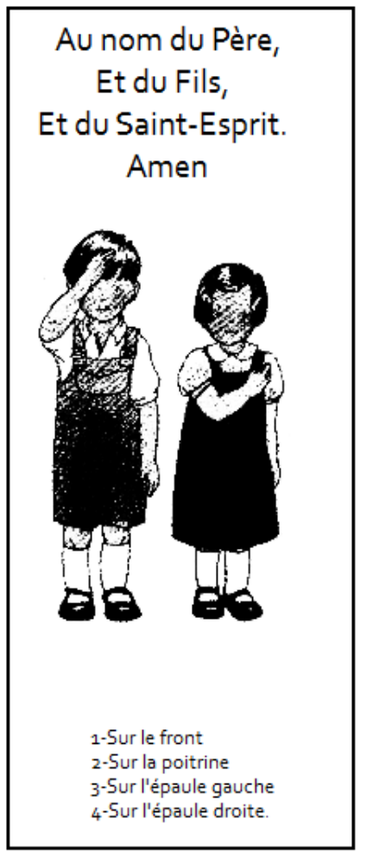
Saints et Saintes de Dieu,
priez pour nous

Sainte Pauline
Sainte Estelle
Sainte Amélie
Sainte Chloé
Sainte Alexia

Saint Zacharie
Sainte Corentine
Sainte Melinda
Saint Matthieu
Sainte Joséphine

Sainte Blandine
Saint Maxime
Saint Matthieu
Saint Nicolas
Sainte Bertille

Saint Antoine
Saint Benoît
Sainte Anne
Sainte Julie
Saint Charles

Priez pour nous

